Nome: Fabiene Francesca Casillo Casamento nº5977187

EP4

Item I)
**********************************(I)**********************************

/* EP4 - parte I */
#include <stdio.h>
#include <stdlib.h>
#include <math.h>

/* Função que calcula a função utilizada no método de Euler ou rk4. Ela recebe
os mesmos parâmetros das outras duas funções, exceto o passo, e devolve a
função calculada */
double funcao (double t, double y, double z)
{
double valor;

valor = 12*pow(t,2) - 4*pow(t,3) + pow(t,4) - y + z;
return valor;
}

void Euler (double *t, double *y, double *z, double *h)
{
for (*t = 0.0; *t < 4.00; *t = *t + *h)
{
*y = *y + *h**z;
*z = *z + *h*funcao(*t, *y, *z);
}
printf ("Resultado para o metodo de Euler\n");
printf (" y(4) = %lf\n z(4) = %lf\n\n", *y, *z);
}

/* Função que calcula o método Runge-Kuta de quarta ordem. Ela recebe os valores
da posição, velocidade, tempo e passo, e modifica os três primeiros de acordo
com as regras do método */
void rk4 (double *t, double *y, double *z, double *h)
{
double k1z, k2z, k3z, k4z, k1y, k2y, k3y, k4y;
for (*t = 0.0; *t < 4.00 - *h; *t = *t + *h)
{
k1y = *h**z;
k1z = *h*funcao(*t, *y, *z);
k2y = *h*(*z + k1z/2);
k2z = *h*funcao(*t + *h/2, *y + k1y/2, *z + k1z/2);
k3y = *h*(*z + k2z/2);
k3z = *h*funcao(*t + *h/2, *y + k2y/2, *z + k2z/2);
k4y = *h*(*z + k3z);
k4z = *h*funcao(*t + *h, *y + k3y, *z + k3z);
*y = *y + (k1y + 2*k2y +2*k3y + k4y)/6;
*z = *z + (k1z + 2*k2z +2*k3z + k4z)/6;
}
printf ("Resultado para o metodo Runge-Kutta Classico\n");
printf (" y(4) = %.10lf\n z(4) = %.10lf\n\n", *y, *z);
}

/* Início do programa principal */
int main (void)
{

double h; /* Passo do método utilizado */
double y, z, t; /* Espaço, velocidade (dx/dt), e tempo */

/* Inicializando as variáveis para a utilização da função Euler */
y = 0.0;
z = 0.0;
h = 0.01;
Euler (&t, &y, &z, &h);

/* Inicializando as variáveis para a utilização da função rk4 */
y = 0.0;
z = 0.0;
h = 0.01;
rk4(&t, &y, &z, &h);

system ("pause");
return 0;
}
/* Fim do programa principal */

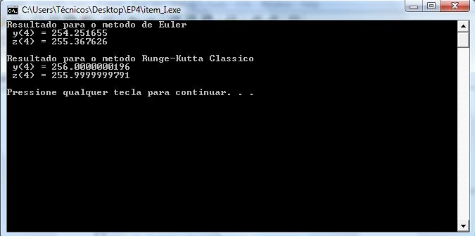
Item II- 1)
**********************************(II)*********************************

**********************************(1-a)********************************

**********************************(a)**********************************
/* EP4 - parte II - 1-a */
#include <stdio.h>
#include <stdlib.h>
#include <math.h>

/* Tamanho máximo do vetor utilizado */
#define MAX 150000

double funcao (double t, double x, double v);
void rk4 (double t, double x, double v, double h);

/* Início do programa principal */
int main (void)
{

FILE*file;
file=fopen("EP4II_1_a.txt","w");
if(file);
double h0, x0, v0, t0;

x0 = -0.5;
v0 = 0.1;
h0 = 0.01;

rk4(t0, x0, v0, h0);

system ("pause");
return 0;
}

/* Fim do programa principal */

double funcao (double t, double x, double v)
{
double valor;

valor = x*(1 - 4*pow(x,2))/2;
return valor;
}

void rk4 (double t, double x, double v, double h)
{
FILE*file;
file=fopen("EP4II_1_a.txt","w");
if(file);
double k1z, k2z, k3z, k4z, k1y, k2y, k3y, k4y;
long int i;
for (i = 0; i < 10000; i++)
{
k1y = h*v;
k1z = h*funcao(t, x, v);
k2y = h*(v + k1z/2);
k2z = h*funcao(t + h/2, x + k1y/2, v + k1z/2);
k3y = h*(v + k2z/2);
k3z = h*funcao(t + h/2, x + k2y/2, v + k2z/2);
k4y = h*(v + k3z);
k4z = h*funcao(t + h, x + k3y, v + k3z);
x = x + (k1y + 2*k2y +2*k3y + k4y)/6;
v = v + (k1z + 2*k2z +2*k3z + k4z)/6;
t = t + h;
if (i > 1000)
fprintf (file, "%.10lf %.10lf\n", x, v);

}

}

/******************************/
/* EP4 - parte II - 1-a */
#include <stdio.h>
#include <stdlib.h>
#include <math.h>

/* Tamanho máximo do vetor utilizado */
#define MAX 150000

double funcao (double t, double x, double v);
void rk4 (double t, double x, double v, double h);

/* Início do programa principal */
int main (void)
{

FILE*file;
file=fopen("EP4II_1_a.2.txt","w");
if(file);
double h0, x0, v0, t0;

x0 = -0.5;
v0 = 0.25;
h0 = 0.01;

rk4(t0, x0, v0, h0);

system ("pause");
return 0;
}

/* Fim do programa principal */

double funcao (double t, double x, double v)
{
double valor;

valor = x*(1 - 4*pow(x,2))/2;
return valor;
}

void rk4 (double t, double x, double v, double h)
{
FILE*file;
file=fopen("EP4II_1_a.2.txt","w");
if(file);
double k1z, k2z, k3z, k4z, k1y, k2y, k3y, k4y;
long int i;
for (i = 0; i < 10000; i++)
{
k1y = h*v;
k1z = h*funcao(t, x, v);
k2y = h*(v + k1z/2);
k2z = h*funcao(t + h/2, x + k1y/2, v + k1z/2);
k3y = h*(v + k2z/2);
k3z = h*funcao(t + h/2, x + k2y/2, v + k2z/2);
k4y = h*(v + k3z);
k4z = h*funcao(t + h, x + k3y, v + k3z);
x = x + (k1y + 2*k2y +2*k3y + k4y)/6;
v = v + (k1z + 2*k2z +2*k3z + k4z)/6;
t = t + h;
if (i > 1000)
fprintf (file, "%.10lf %.10lf\n", x, v);

}

}
/***********************/
/* EP4 - parte II - 1-a */
#include <stdio.h>
#include <stdlib.h>
#include <math.h>

/* Tamanho máximo do vetor utilizado */
#define MAX 150000

double funcao (double t, double x, double v);
void rk4 (double t, double x, double v, double h);

/* Início do programa principal */
int main (void)
{

FILE*file;
file=fopen("EP4II_1_a.3.txt","w");
if(file);
double h0, x0, v0, t0;

x0 = -0.5;
v0 = 0.5;
h0 = 0.01;

rk4(t0, x0, v0, h0);

system ("pause");
return 0;
}

/* Fim do programa principal */

double funcao (double t, double x, double v)
{
double valor;

valor = x*(1 - 4*pow(x,2))/2;
return valor;
}

void rk4 (double t, double x, double v, double h)
{
FILE*file;
file=fopen("EP4II_1_a.3.txt","w");
if(file);
double k1z, k2z, k3z, k4z, k1y, k2y, k3y, k4y;
long int i;
for (i = 0; i < 10000; i++)
{
k1y = h*v;
k1z = h*funcao(t, x, v);
k2y = h*(v + k1z/2);
k2z = h*funcao(t + h/2, x + k1y/2, v + k1z/2);
k3y = h*(v + k2z/2);
k3z = h*funcao(t + h/2, x + k2y/2, v + k2z/2);
k4y = h*(v + k3z);
k4z = h*funcao(t + h, x + k3y, v + k3z);
x = x + (k1y + 2*k2y +2*k3y + k4y)/6;
v = v + (k1z + 2*k2z +2*k3z + k4z)/6;
t = t + h;
if (i > 1000)
fprintf (file, "%.10lf %.10lf\n", x, v);

}

}

/**************************/
Gráfico de um oscilador simples:

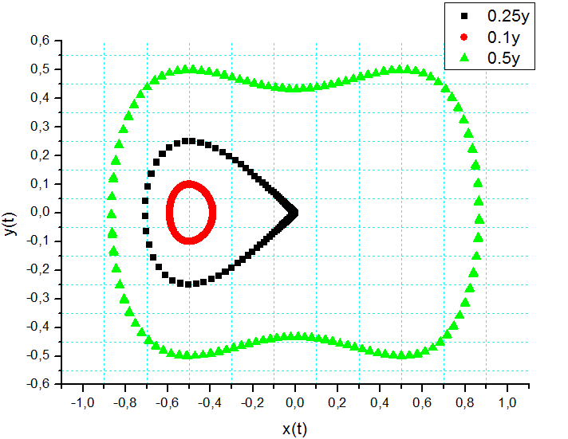Atrator é de x=-0.5 e y=0.0
**********************************(b)**********************************
/* EP4 - parte II - 1-b */
#include <stdio.h>
#include <stdlib.h>
#include <math.h>

/* Tamanho máximo do vetor utilizado */
#define MAX 150000

double funcao (double t, double x, double v)
{
double valor;

valor = x*(1 - 4*pow(x,2))/2 - 0.25*v;
return valor;
}

void rk4 (double t, double x, double v, double h)
{
FILE*file;
file=fopen("EP4II_1_b0.25.txt","w");
if(file);
double k1z, k2z, k3z, k4z, k1y, k2y, k3y, k4y;
long int i;
for (i = 0; i < 100000; i++)
{
k1y = h*v;
k1z = h*funcao(t, x, v);
k2y = h*(v + k1z/2);
k2z = h*funcao(t + h/2, x + k1y/2, v + k1z/2);
k3y = h*(v + k2z/2);
k3z = h*funcao(t + h/2, x + k2y/2, v + k2z/2);
k4y = h*(v + k3z);
k4z = h*funcao(t + h, x + k3y, v + k3z);
x = x + (k1y + 2*k2y +2*k3y + k4y)/6;
v = v + (k1z + 2*k2z +2*k3z + k4z)/6;
t = t + h;
if (i > 500)
fprintf (file, "%.12lf %.12lf\n", x, v);

}

}

/* Início do programa principal */
int main (void)
{
double h0, x0, v0, t0;

x0 = -0.5;
v0 = 0.5;
h0 = 0.001;

rk4(t0, x0, v0, h0);

system ("pause");
return 0;
}
/* Fim do programa principal */

/**************************/

/* EP4 - parte II - 1-b */
#include <stdio.h>
#include <stdlib.h>
#include <math.h>

/* Tamanho máximo do vetor utilizado */
#define MAX 150000

double funcao (double t, double x, double v)
{
double valor;

valor = x*(1 - 4*pow(x,2))/2 - 0.8*v;
return valor;
}

void rk4 (double t, double x, double v, double h)
{
FILE*file;
file=fopen("EP4II_1_b0.8.txt","w");
if(file);
double k1z, k2z, k3z, k4z, k1y, k2y, k3y, k4y;
long int i;
for (i = 0; i < 100000; i++)
{
k1y = h*v;
k1z = h*funcao(t, x, v);
k2y = h*(v + k1z/2);
k2z = h*funcao(t + h/2, x + k1y/2, v + k1z/2);
k3y = h*(v + k2z/2);
k3z = h*funcao(t + h/2, x + k2y/2, v + k2z/2);
k4y = h*(v + k3z);
k4z = h*funcao(t + h, x + k3y, v + k3z);
x = x + (k1y + 2*k2y +2*k3y + k4y)/6;
v = v + (k1z + 2*k2z +2*k3z + k4z)/6;
t = t + h;
if (i > 500)
fprintf (file, "%.12lf %.12lf\n", x, v);

}

}

/* Início do programa principal */
int main (void)
{
double h0, x0, v0, t0;

x0 = -0.5;
v0 = 0.5;
h0 = 0.001;

rk4(t0, x0, v0, h0);

system ("pause");
return 0;
}
/* Fim do programa principal */

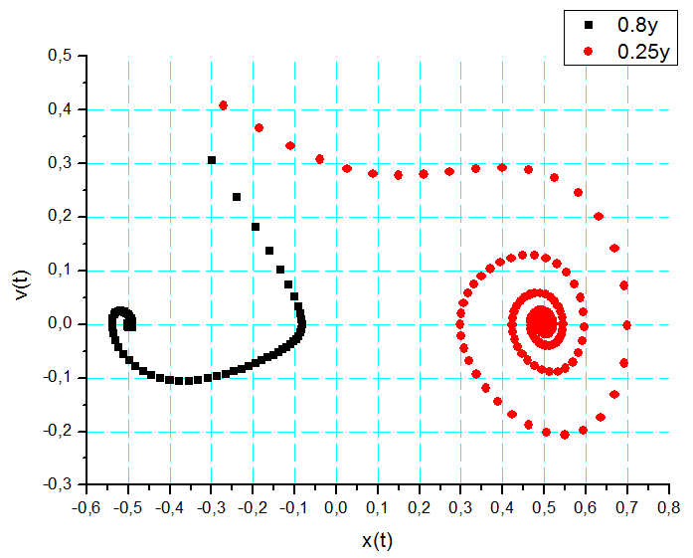
ATRATORES (x=0.5 ; y=0.0) e (x=-0.5;y=0.0)

**********************************(c)**********************************

/* EP4 - parte II - 1 - Espaço de Fase */
#include <stdio.h>
#include <stdlib.h>
#include <math.h>

/* Função que calcula a função utilizada no método rk4. Ela recebe os mesmos
parâmetros da função rk4, exceto o passo, e devolve a função calculada */
double funcao (double t, double x, double v, double f)
{
double valor;

valor = 0.5*x*(1 - 4*pow(x,2)) - 0.25*v + f*cos(t);
return valor;
}

/* Função que calcula o método Runge-Kuta de quarta ordem. Ela recebe os valores
da posição, velocidade, tempo, força e passo, e modifica os três primeiros de
acordo com as regras do método */
void rk4 (double *t, double *x, double *v, double *h, double *F)
{
double k1z, k2z, k3z, k4z, k1y, k2y, k3y, k4y;

k1y = *h**v;
k1z = *h*funcao(*t, *x, *v, *F);
k2y = *h*(*v + k1z/2);
k2z = *h*funcao(*t + *h/2, *x + k1y/2, *v + k1z/2, *F);
k3y = *h*(*v + k2z/2);
k3z = *h*funcao(*t + *h/2, *x + k2y/2, *v + k2z/2, *F);
k4y = *h*(*v + k3z);
k4z = *h*funcao(*t + *h, *x + k3y, *v + k3z, *F);
*x = *x + (k1y + 2*k2y +2*k3y + k4y)/6;
*v = *v + (k1z + 2*k2z +2*k3z + k4z)/6;
*t = *t + *h;

}

/* Início do programa principal */
int main (void)
{
FILE*file;
file=fopen("EP4II_1_c0.11.txt","w");
if(file);
double h; /* Passo do método utilizado */
double x, v, t; /* Espaço, velocidade (dx/dt), e tempo */
double F; /* Força inserida no sistema */
int i; /* Variável contadora */

x = -0.5;
v = 0.5;
h = 0.001;
t = 0.0;
F = 0.11;

/* Variando o número de iterações conforme o laço abaixo */
for (i = 0; i < 40000; i++)
{
rk4(&t, &x, &v, &h, &F);
/* O programa só começa a imprimir os pontos após descartar os primeiros
pontos (transiente) */
if (i > 25000)
fprintf (file, "%.12lf %.12lf\n", x, v);

}

system ("pause");
return 0;
}
/* Fim do programa principal */

/*********************/
/* EP4 - parte II - 1 - Espaço de Fase */
#include <stdio.h>
#include <stdlib.h>
#include <math.h>

/* Função que calcula a função utilizada no método rk4. Ela recebe os mesmos
parâmetros da função rk4, exceto o passo, e devolve a função calculada */
double funcao (double t, double x, double v, double f)
{
double valor;

valor = 0.5*x*(1 - 4*pow(x,2)) - 0.25*v + f*cos(t);
return valor;
}

/* Função que calcula o método Runge-Kuta de quarta ordem. Ela recebe os valores
da posição, velocidade, tempo, força e passo, e modifica os três primeiros de
acordo com as regras do método */
void rk4 (double *t, double *x, double *v, double *h, double *F)
{
double k1z, k2z, k3z, k4z, k1y, k2y, k3y, k4y;

k1y = *h**v;
k1z = *h*funcao(*t, *x, *v, *F);
k2y = *h*(*v + k1z/2);
k2z = *h*funcao(*t + *h/2, *x + k1y/2, *v + k1z/2, *F);
k3y = *h*(*v + k2z/2);
k3z = *h*funcao(*t + *h/2, *x + k2y/2, *v + k2z/2, *F);
k4y = *h*(*v + k3z);
k4z = *h*funcao(*t + *h, *x + k3y, *v + k3z, *F);
*x = *x + (k1y + 2*k2y +2*k3y + k4y)/6;
*v = *v + (k1z + 2*k2z +2*k3z + k4z)/6;
*t = *t + *h;

}

/* Início do programa principal */
int main (void)
{
FILE*file;
file=fopen("EP4II_1_c0.115.txt","w");
if(file);
double h; /* Passo do método utilizado */
double x, v, t; /* Espaço, velocidade (dx/dt), e tempo */
double F; /* Força inserida no sistema */
int i; /* Variável contadora */

x = -0.5;
v = 0.5;
h = 0.001;
t = 0.0;
F = 0.115;

/* Variando o número de iterações conforme o laço abaixo */
for (i = 0; i < 40000; i++)
{
rk4(&t, &x, &v, &h, &F);
/* O programa só começa a imprimir os pontos após descartar os primeiros
pontos (transiente) */
if (i > 25000)
fprintf (file, "%.12lf %.12lf\n", x, v);

}

system ("pause");
return 0;
}
/* Fim do programa principal */
/**********************************/

/* EP4 - parte II - 1 - Espaço de Fase */
#include <stdio.h>
#include <stdlib.h>
#include <math.h>

/* Função que calcula a função utilizada no método rk4. Ela recebe os mesmos
parâmetros da função rk4, exceto o passo, e devolve a função calculada */
double funcao (double t, double x, double v, double f)
{
double valor;

valor = 0.5*x*(1 - 4*pow(x,2)) - 0.25*v + f*cos(t);
return valor;
}

/* Função que calcula o método Runge-Kuta de quarta ordem. Ela recebe os valores
da posição, velocidade, tempo, força e passo, e modifica os três primeiros de
acordo com as regras do método */
void rk4 (double *t, double *x, double *v, double *h, double *F)
{
double k1z, k2z, k3z, k4z, k1y, k2y, k3y, k4y;

k1y = *h**v;
k1z = *h*funcao(*t, *x, *v, *F);
k2y = *h*(*v + k1z/2);
k2z = *h*funcao(*t + *h/2, *x + k1y/2, *v + k1z/2, *F);
k3y = *h*(*v + k2z/2);
k3z = *h*funcao(*t + *h/2, *x + k2y/2, *v + k2z/2, *F);
k4y = *h*(*v + k3z);
k4z = *h*funcao(*t + *h, *x + k3y, *v + k3z, *F);
*x = *x + (k1y + 2*k2y +2*k3y + k4y)/6;
*v = *v + (k1z + 2*k2z +2*k3z + k4z)/6;
*t = *t + *h;

}

/* Início do programa principal */
int main (void)
{
FILE*file;
file=fopen("EP4II_1_c0.14.txt","w");
if(file);
double h; /* Passo do método utilizado */
double x, v, t; /* Espaço, velocidade (dx/dt), e tempo */
double F; /* Força inserida no sistema */
int i; /* Variável contadora */

x = -0.5;
v = 0.5;
h = 0.001;
t = 0.0;
F = 0.14;

/* Variando o número de iterações conforme o laço abaixo */
for (i = 0; i < 40000; i++)
{
rk4(&t, &x, &v, &h, &F);
/* O programa só começa a imprimir os pontos após descartar os primeiros
pontos (transiente) */
if (i > 25000)
fprintf (file, "%.12lf %.12lf\n", x, v);

}

system ("pause");
return 0;
}
/* Fim do programa principal */
/**************************/
/* EP4 - parte II - 1 - Espaço de Fase */
#include <stdio.h>
#include <stdlib.h>
#include <math.h>

/* Função que calcula a função utilizada no método rk4. Ela recebe os mesmos
parâmetros da função rk4, exceto o passo, e devolve a função calculada */
double funcao (double t, double x, double v, double f)
{
double valor;

valor = 0.5*x*(1 - 4*pow(x,2)) - 0.25*v + f*cos(t);
return valor;
}

/* Função que calcula o método Runge-Kuta de quarta ordem. Ela recebe os valores
da posição, velocidade, tempo, força e passo, e modifica os três primeiros de
acordo com as regras do método */
void rk4 (double *t, double *x, double *v, double *h, double *F)
{
double k1z, k2z, k3z, k4z, k1y, k2y, k3y, k4y;

k1y = *h**v;
k1z = *h*funcao(*t, *x, *v, *F);
k2y = *h*(*v + k1z/2);
k2z = *h*funcao(*t + *h/2, *x + k1y/2, *v + k1z/2, *F);
k3y = *h*(*v + k2z/2);
k3z = *h*funcao(*t + *h/2, *x + k2y/2, *v + k2z/2, *F);
k4y = *h*(*v + k3z);
k4z = *h*funcao(*t + *h, *x + k3y, *v + k3z, *F);
*x = *x + (k1y + 2*k2y +2*k3y + k4y)/6;
*v = *v + (k1z + 2*k2z +2*k3z + k4z)/6;
*t = *t + *h;

}

/* Início do programa principal */
int main (void)
{
FILE*file;
file=fopen("EP4II_1_c0.8.txt","w");
if(file);
double h; /* Passo do método utilizado */
double x, v, t; /* Espaço, velocidade (dx/dt), e tempo */
double F; /* Força inserida no sistema */
int i; /* Variável contadora */

x = -0.5;
v = 0.5;
h = 0.001;
t = 0.0;
F = 0.8;

/* Variando o número de iterações conforme o laço abaixo */
for (i = 0; i < 40000; i++)
{
rk4(&t, &x, &v, &h, &F);
/* O programa só começa a imprimir os pontos após descartar os primeiros
pontos (transiente) */
if (i > 25000)
fprintf (file, "%.12lf %.12lf\n", x, v);

}

system ("pause");
return 0;
}
/* Fim do programa principal */
/**************************/
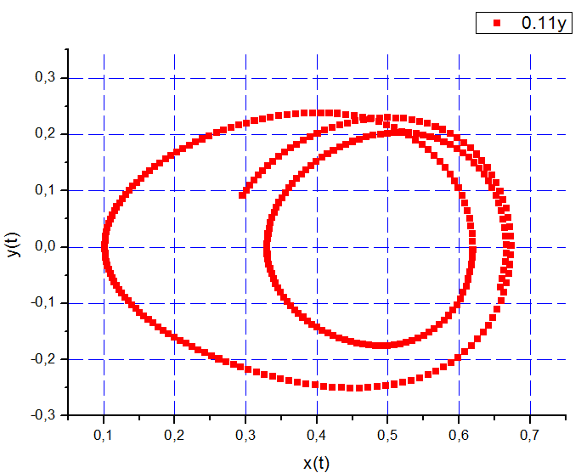

Atrator x=0.5 e y=0.0

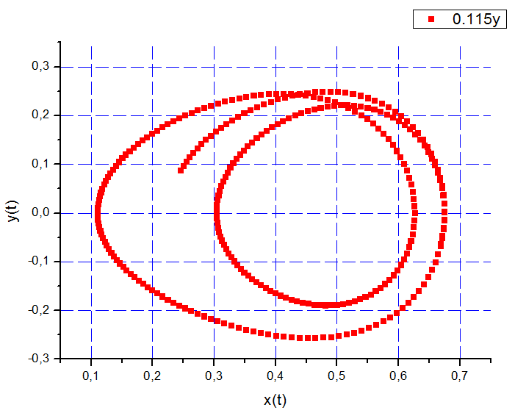
Atrator x=0.5 e y=0.0

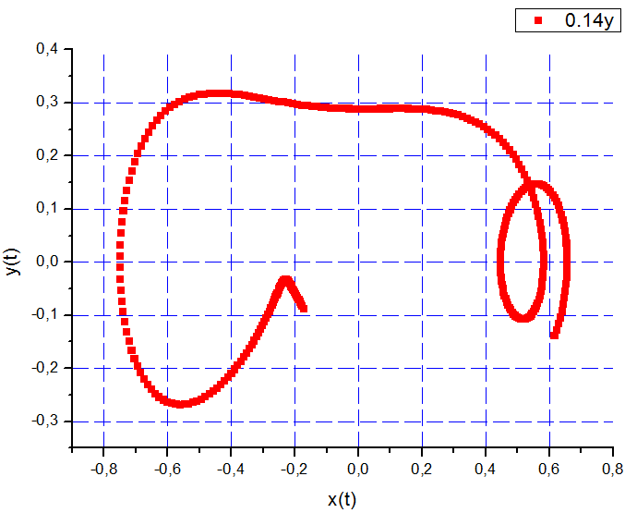
Atrator x=0.5 com y=0.0 e x=-0.2 com y=0.0

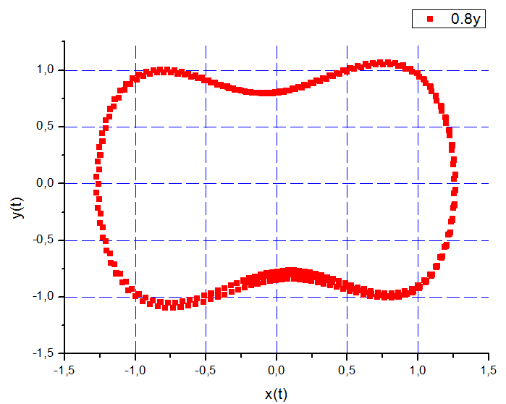

Atrator x= 0.5 com y=0.0 e x=-0.5 com y=0.0.

**********************************(2)**********************************

/* EP4 - parte II - 2 - Diagrama de Bifurcação */
#include <stdio.h>
#include <stdlib.h>
#include <math.h>

/* Definindo o valor de pi */
#define PI 3.14159265

/* Função que calcula a função utilizada no método rk4. Ela recebe os mesmos
parâmetros da função rk4, exceto o passo, e devolve a função calculada */
double funcao (double t, double x, double v, double f)
{
double valor;

valor = 0.5*x*(1 - 4*pow(x,2)) - 0.25*v + f*cos(t);
return valor;
}

/* Função que calcula o método Runge-Kuta de quarta ordem. Ela recebe os valores
da posição, velocidade, tempo, força e passo, e modifica os três primeiros de
acordo com as regras do método */
void rk4 (double *t, double *x, double *v, double *h, double *F)
{
double k1z, k2z, k3z, k4z, k1y, k2y, k3y, k4y;
k1y = *h**v;
k1z = *h*funcao(*t, *x, *v, *F);
k2y = *h*(*v + k1z/2);
k2z = *h*funcao(*t + *h/2, *x + k1y/2, *v + k1z/2, *F);
k3y = *h*(*v + k2z/2);
k3z = *h*funcao(*t + *h/2, *x + k2y/2, *v + k2z/2, *F);
k4y = *h*(*v + k3z);
k4z = *h*funcao(*t + *h, *x + k3y, *v + k3z, *F);
*x = *x + (k1y + 2*k2y +2*k3y + k4y)/6;
*v = *v + (k1z + 2*k2z +2*k3z + k4z)/6;
*t = *t + *h;
}

/* Início do programa principal */
int main (void)
{
FILE*file;
file=fopen("EP4II_2.txt","w");
if(file);
double h; /* Passo do método utilizado */
double x, v, t; /* Espaço, velocidade (dx/dt), e tempo */
double F, dF; /* Força e a sua variação para o desenvolvimento do diagrama de fase */
double omega; /* Frequência angular */
int i, j; /* Variáveis contadoras */

/* Definindo alguns valores iniciais */
dF = 0.00025;
omega = 1.0;

/* Variando a força conforme o laço abaixo */
for (F = 0; F <= 0.35; F = F + dF)
{
/* Inserindo as condições iniciais */
x = -0.5;
v = 0.5;
t = 0.0;
h = 0.001*2*PI/omega;

/* Parte do transiente descartada */
for (i = 0; i <= 200000; i++)
rk4(&t, &x, &v, &h, &F);

/* Parte que será impressa no diagrama */
h = 0.001*2*PI/omega;
for (i = 1; i <= 100; i++)
{
for (j = 1; j <= 1000; j++)
rk4(&t, &x, &v, &h, &F);

fprintf (file, "%.4f %.12f\n", F, x);
}
}
fprintf (file, "Programa concluido\n");
system ("pause");
return 0;
}
/* Fim do programa principal */
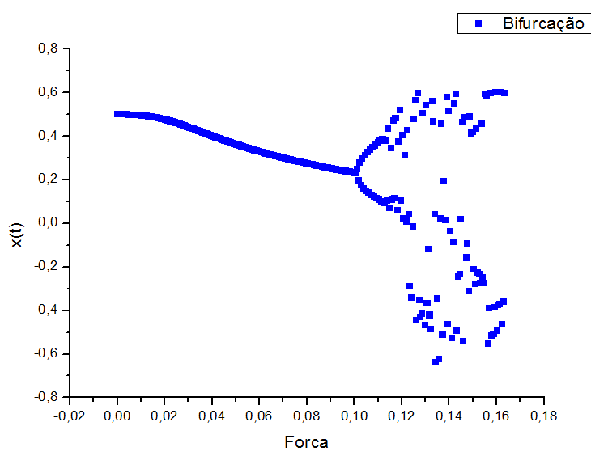

**********************************(3)**********************************
/* EP4 - parte II - 3 - Mapa de Poincaré */
#include <stdio.h>
#include <stdlib.h>
#include <math.h>

/* Definindo o valor de pi */
#define PI 3.14159265

/* Função que calcula a função utilizada no método rk4. Ela recebe os mesmos
parâmetros da função rk4, exceto o passo, e devolve a função calculada */
double funcao (double t, double x, double v)
{
double valor;

valor = 0.5*x*(1 - 4*pow(x,2)) - 0.25*v + 0.26*cos(t);
return valor;
}

/* Função que calcula o método Runge-Kuta de quarta ordem. Ela recebe os valores
da posição, velocidade, tempo, força e passo, e modifica os três primeiros de
acordo com as regras do método */
void rk4 (double *t, double *x, double *v, double *h)
{
double k1z, k2z, k3z, k4z, k1y, k2y, k3y, k4y;
k1y = *h**v;
k1z = *h*funcao(*t, *x, *v);
k2y = *h*(*v + k1z/2);
k2z = *h*funcao(*t + *h/2, *x + k1y/2, *v + k1z/2);
k3y = *h*(*v + k2z/2);
k3z = *h*funcao(*t + *h/2, *x + k2y/2, *v + k2z/2);
k4y = *h*(*v + k3z);
k4z = *h*funcao(*t + *h, *x + k3y, *v + k3z);
*x = *x + (k1y + 2*k2y +2*k3y + k4y)/6;
*v = *v + (k1z + 2*k2z +2*k3z + k4z)/6;
*t = *t + *h;
}

/* Início do programa principal */
int main (void)
{
FILE*file;
file=fopen("EP4II_3.txt","w");
if(file);

double h; /* Passo do método utilizado */
double x, v, t; /* Espaço, velocidade (dx/dt), e tempo */
double F; /* Força inserida no sistema */
double omega; /* Frequência angular */
int i, j; /* Variáveis contadoras */

F = 0.26;
omega = 1.0;

/* Inserindo as condições iniciais */
x = -0.5;
v = 0.5;
t = 0.0;
h = 0.001*2*PI/omega;

/* Parte do transiente descartada */
for (i = 0; i <= 200000; i++)
rk4(&t, &x, &v, &h);

/* Parte que será impressa no diagrama */
h = 0.001*2*PI/omega;
for (i = 1; i <= 20000; i++)
{
for (j = 1; j <= 1000; j++)
rk4(&t, &x, &v, &h);

fprintf (file, "%lf %lf\n", x, v);
}
fprintf (file, "Programa concluido\n");
system ("pause");
return 0;
}
/* Fim do programa principal */
